АСТЕРОИД «10673 BEREZHNOY»
ЦЕНТР МАЛЫХ ПЛАНЕТ МЕЖДУНАРОДНОГО АСТРОНОМИЧЕСКОГО СОЮЗА ПРИСВОИЛ ИМЯ «10673 BEREZHNOY» АСТЕРОИДУ 1978 VU5
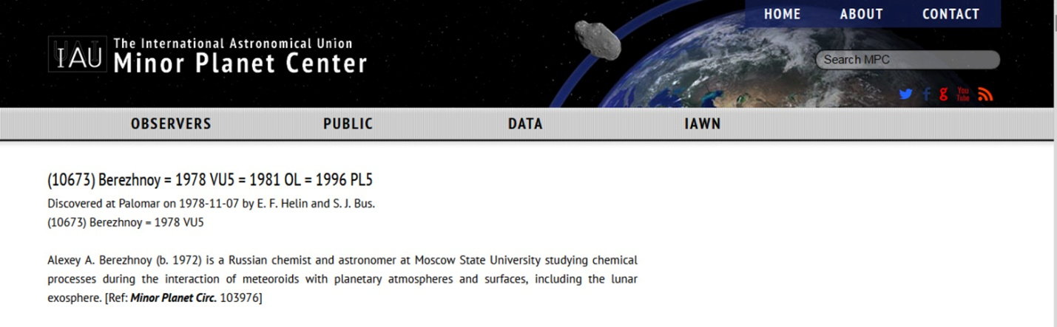

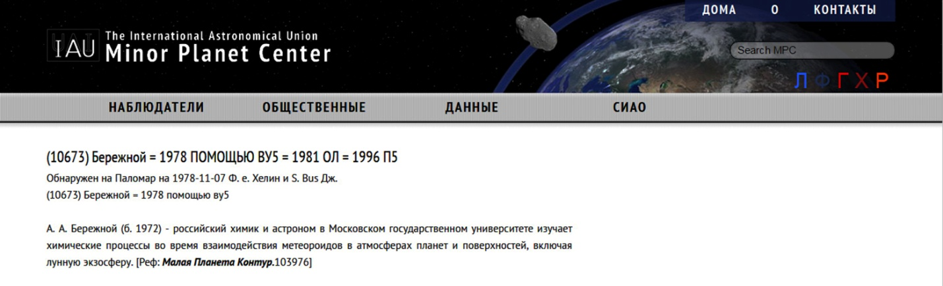
Астероид имеет в диаметре пять километров, принадлежит к Главному поясу астероидов, находится на практически круговой орбите, удаленной от Солнца на 2.3 – 2.5 астрономических единицы. Астероид, скорее всего, состоит из силикатных пород.

